Examen HTML/CSS 2025

Vous avez été contacté par une librairie, Comics books store, pour intégrer un site Internet dédié à leurs nouveautés.
Le graphiste de Comics books store vous a envoyé les maquettes du site.

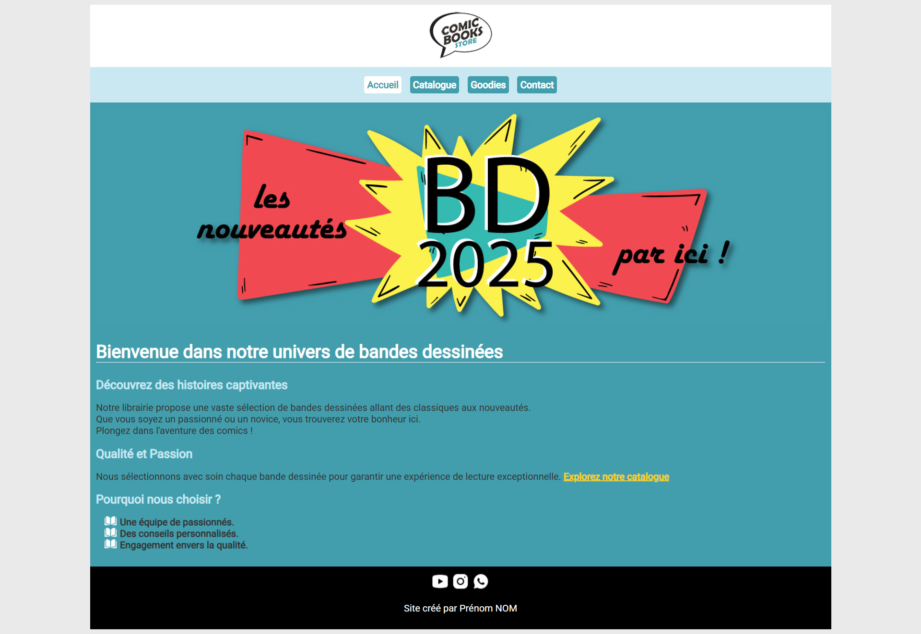
Consignes générales
- Créez un dossier à votre nom dans lequel vous construirez votre site.
Ce dossier contiendra tous les fichiers qui constitueront votre site.
Ce dossier est la racine de votre site.

- Placez le dossier « images » fourni à la racine de votre site
- Les styles seront déclarés dans une feuille de style externe nommée styles.css
- Les pages html devront contenir un titre, une description et des mots clefs.

- Le site est constitué de 4 pages :
  - index.html
  - catalogue.html
  - goodies.html
  - contact.html

- Vous pouvez consulter vos cours et naviguer sur internet.

- Il n’est pas permis de partager son code ou de demander conseil à un ami.

- A la fin de l’examen, compresser le dossier qui contient votre site (zip) et envoyez-le par mail à isidora.vidal@gmail.com
Pour compresser le dossier :
clic droit sur le dossier puis dans le menu cliquez sur « Compresser dans un fichier Zip ».

- Bon courage

Mise en page générale

Pour l’ensemble des pages

- Couleur de fond gris clair : #EAEAEA

- Police : Roboto
@import url('https://fonts.googleapis.com/css2?family=Roboto&display=swap');
font-family : 'Roboto' ;
  - Taille de police : 16px
  - Couleur de la police gris foncé : #333333
  - Couleur des liens jaune : #FFD200

- Éléments de structure :
  - Entête
  - Navigation
  - Zone de contenu
  - Pied de page

Tous les éléments de structure ont une largeur de 80% et une marge intérieure de 10px.
Les éléments de structure sont centrés dans la page.

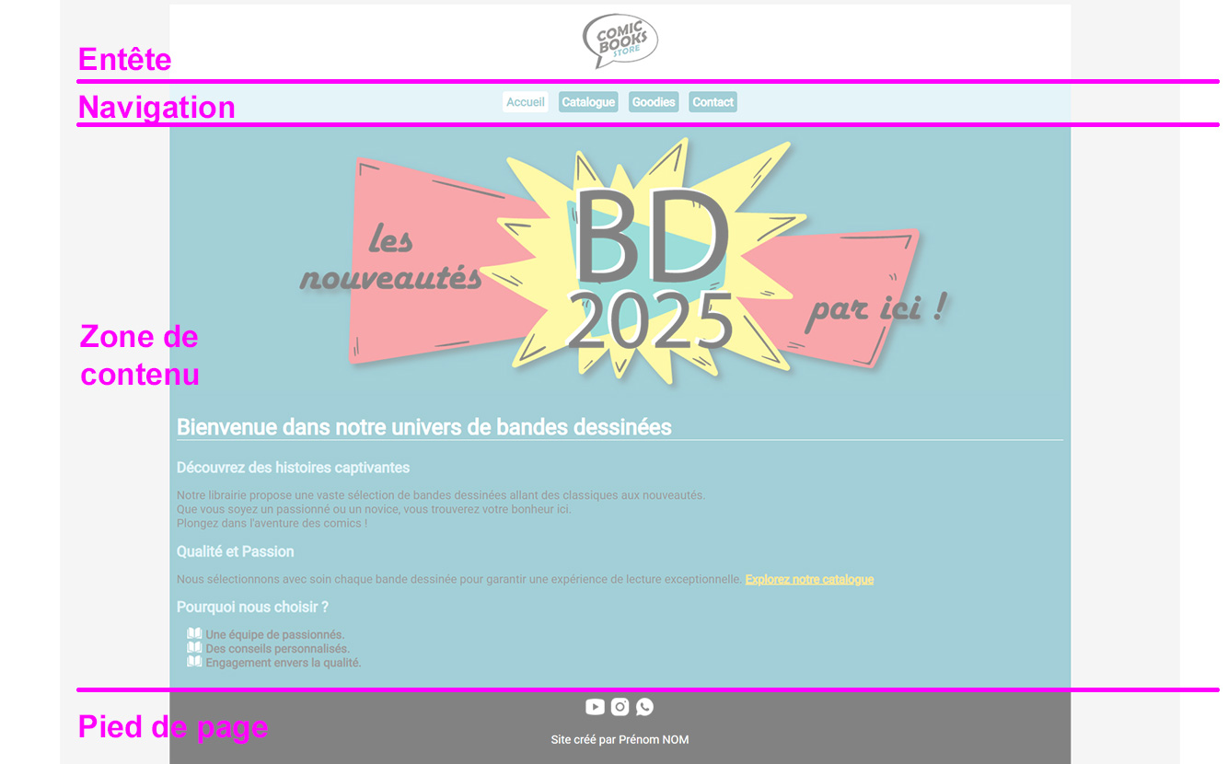

Les titres

- Titre de niveau 1
  - Couleur blanc : #FFFFFF
  - Taille : 30px
  - Bordure basse : 1 pixel blanc #FFFFFF

- Titre de niveau 2

  - Couleur bleu clair : #cae8f2
  - Taille : 20px

Les couleurs

 | blanc | #ffffff
 | noir | #000000
 | gris clair | #eaeaea
 | gris foncé | #333333
 | bleu foncé | #429ead
 | bleu clair | #cae8f2
 | jaune | #ffd200

Entête


  - Couleur de fond blanc : #ffffff
  - Insérer l’image : logo.png
  - Le logo est cliquable et renvoie vers la page d’accueil du site

Navigation
  - Couleur de fond bleu clair : #c9e8f2
  - Les liens du menu
    - Couleur de texte blanc : #FFFFFF
    - Texte en gras
    - Couleur de fond bleu foncé : #429ead
    - Marges intérieures: 5 pixels
    - Marges extérieure : 5 pixels
    - Coins arrondis : 4 pixels
  - Rubrique active et effet au passage de la souris sur un lien de la navigation
    - Couleur de fond blanc : #FFFFFF
    - Couleur de texte bleu foncé : # 429ead
Les liens du menu renvoient vers les différentes pages du site.
Accueil – Catalogue – Goodies - Contact

Zone principale de contenu
- Couleur de fond bleu foncé : #429ead

Pied de page


- Couleur de fond noir : #000000
- Texte blanc : #ffffff
- Insérer les pictos réseaux sociaux cliquables
  - youtube.png : lien vers https://www.youtube.com/ dans une nouvelle fenêtre
  - intagram.png : lien vers https://www.instagram.com/ dans une nouvelle fenêtre
  - whatsapp.png : lien vers https://wa.me/ dans une nouvelle fenêtre
Dans cette zone, saisissez : « Site créé par » et indiquez votre prénom et votre nom
Page d’accueil maquette : 1-accueil.png
Sur le menu, le lien Accueil est actif

Image principale : visuel.jpg
Au clic sur le visuel principal l’utilisateur est dirigé vers la page «Catalogue»

Titre de niveau 1 :
Bienvenue dans notre univers de bandes dessinées

Titre de niveau 2 : Découvrez des histoires captivantes

Texte :
Notre librairie propose une vaste sélection de bandes dessinées allant des classiques aux nouveautés.
Que vous soyez un passionné ou un novice, vous trouverez votre bonheur ici.
Plongez dans l'aventure des comics !

Titre de niveau 2 : Qualité et Passion
Texte :
Nous sélectionnons avec soin chaque bande dessinée pour garantir une expérience de lecture exceptionnelle. Découvrez notre catalogue [lien vers la page Catalogue]

Titre de niveau 2 : Pourquoi nous choisir
- Une équipe de passionnés.
- Des conseils personnalisés.
- Engagement envers la qualité.
Les puces de la liste sont remplacées par l’image : book.png

Page Catalogue maquette : 2-catalogue.png
Sur le menu, le lien Catalogue est actif

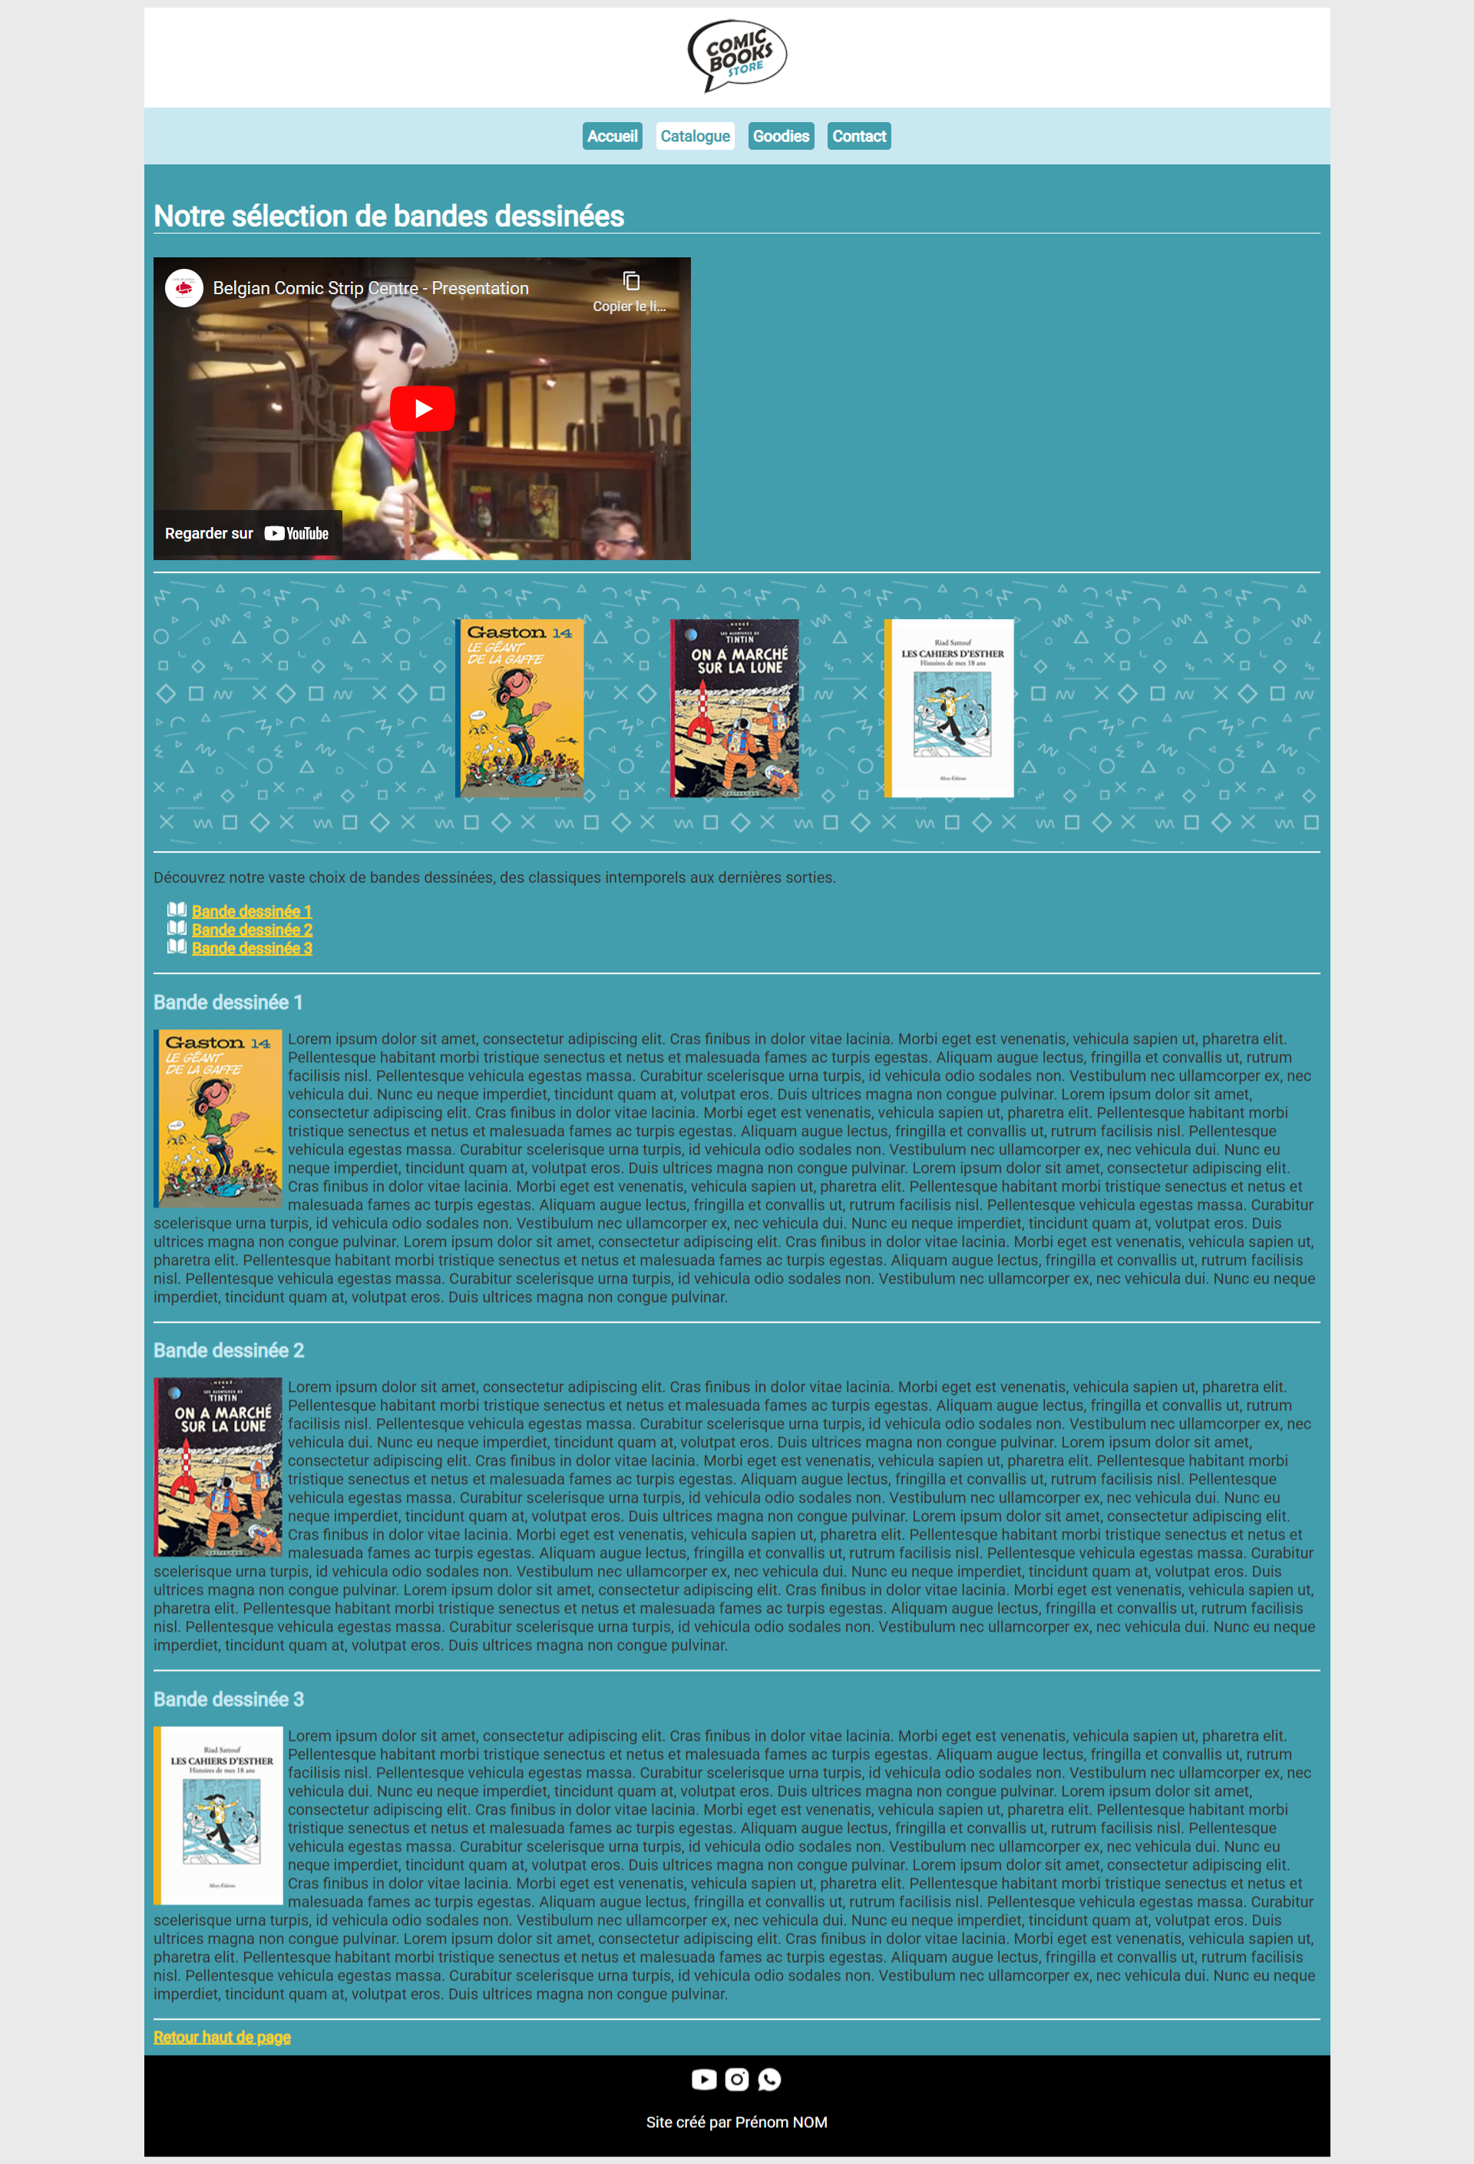
vidéo
séparateur
séparateur
séparateur
séparateur
séparateur
frise
séparateur

Titre de niveau 1 :
Notre sélection de bandes dessinées

Vidéo :
Intégrez la vidéo Youtube en « embed »
https://www.youtube.com/watch?v=lB2MUqpfexY&feature=youtu.be

Frise des bandes dessinées :
Le bloc frise a une image de fond qui se répète : bg-bd.png
Les images de la frise :
- Liste des images
  - bd1.png
  - bd2.png
  - bd3.png
- Marges extérieures : 40px

Le séparateur a une bordure blanche #ffffff de 1 pixel.

Description de la table des matières Bande dessinée :
Au clic sur une bande dessinée, le navigateur vient se positionner au niveau du paragraphe de description de cette bande dessinnée.
Ex : au clic sur l’item Bande dessinée 2 de la liste, le navigateur se positionne sur le paragraphe Bande dessinée 2 avec la photo de la BD 2 et sa description.
Un lien permet de revenir en haut de page.

Liste de liens de la table des matières:
- Bande dessinée 1
- Bande dessinée 2
- Bande dessinée 3

Les puces de la liste sont remplacées par l’image : book.png

Texte
Découvrez notre vaste choix de bandes dessinées, des classiques intemporels aux dernières sorties.

Pour chaque paragraphe de description, intégrez le visuel de la BD et le texte suivant (même texte fictif pour chaque paragraphe), respectez les retours à la ligne.
Lorem ipsum dolor sit amet, consectetur adipiscing elit. Cras finibus in dolor vitae lacinia. Morbi eget est venenatis, vehicula sapien ut, pharetra elit. Pellentesque habitant morbi tristique senectus et netus et malesuada fames ac turpis egestas. Aliquam augue lectus, fringilla et convallis ut, rutrum facilisis nisl. Pellentesque vehicula egestas massa. Curabitur scelerisque urna turpis, id vehicula odio sodales non. Vestibulum nec ullamcorper ex, nec vehicula dui. Nunc eu neque imperdiet, tincidunt quam at, volutpat eros. Duis ultrices magna non congue pulvinar.
Lorem ipsum dolor sit amet, consectetur adipiscing elit. Cras finibus in dolor vitae lacinia. Morbi eget est venenatis, vehicula sapien ut, pharetra elit. Pellentesque habitant morbi tristique senectus et netus et malesuada fames ac turpis egestas. Aliquam augue lectus, fringilla et convallis ut, rutrum facilisis nisl. Pellentesque vehicula egestas massa. Curabitur scelerisque urna turpis, id vehicula odio sodales non. Vestibulum nec ullamcorper ex, nec vehicula dui. Nunc eu neque imperdiet, tincidunt quam at, volutpat eros. Duis ultrices magna non congue pulvinar.
Lorem ipsum dolor sit amet, consectetur adipiscing elit. Cras finibus in dolor vitae lacinia. Morbi eget est venenatis, vehicula sapien ut, pharetra elit. Pellentesque habitant morbi tristique senectus et netus et malesuada fames ac turpis egestas. Aliquam augue lectus, fringilla et convallis ut, rutrum facilisis nisl. Pellentesque vehicula egestas massa. Curabitur scelerisque urna turpis, id vehicula odio sodales non. Vestibulum nec ullamcorper ex, nec vehicula dui. Nunc eu neque imperdiet, tincidunt quam at, volutpat eros. Duis ultrices magna non congue pulvinar.
Lorem ipsum dolor sit amet, consectetur adipiscing elit. Cras finibus in dolor vitae lacinia. Morbi eget est venenatis, vehicula sapien ut, pharetra elit. Pellentesque habitant morbi tristique senectus et netus et malesuada fames ac turpis egestas. Aliquam augue lectus, fringilla et convallis ut, rutrum facilisis nisl. Pellentesque vehicula egestas massa. Curabitur scelerisque urna turpis, id vehicula odio sodales non. Vestibulum nec ullamcorper ex, nec vehicula dui. Nunc eu neque imperdiet, tincidunt quam at, volutpat eros. Duis ultrices magna non congue pulvinar.
Page Goodies maquette : 3-goodies.png
Sur le menu, le lien Goodies est actif
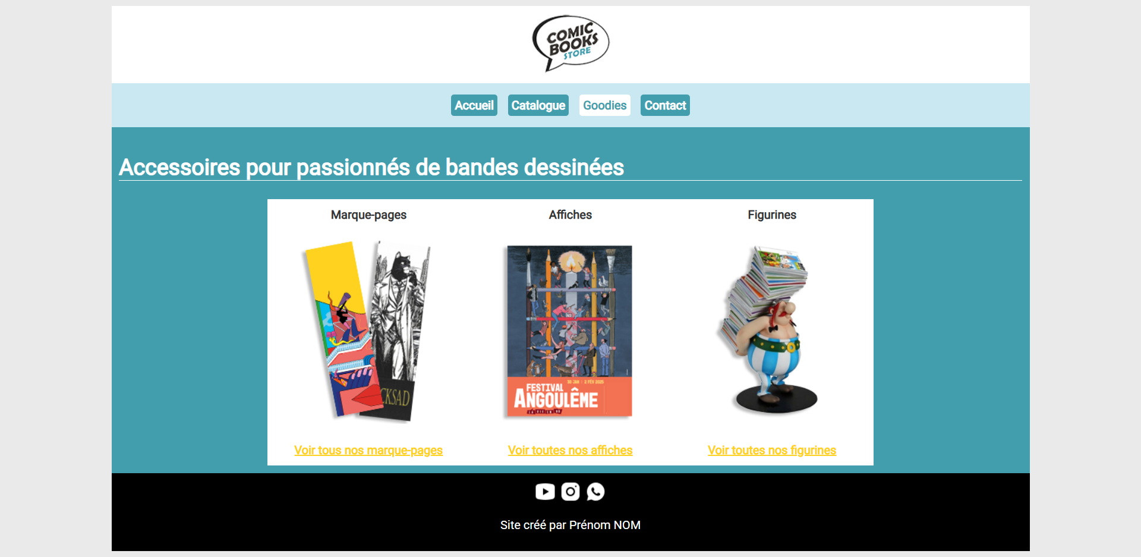
Titre de niveau 1 :
Accessoires pour passionnés de bandes dessinées

Vous avez le choix d’intégration pour la présentation des accessoires :
tableau
colonne float
mise en page flex

Images :
- marque-page.png
- affiche.png
- figurine.png

Liens (ouverture dans une nouvelle fenêtre) les liens sont fictifs
- Voir tous nos marque-pages: https://comics-books-store.com/collections/marque-pages
- Voir toutes nos affiches: https://comics-books-store.com/collections/affiches
- Voir toute nos figurine: https://comics-books-store.com/collections/figurines

Page Contact maquette : 4-contact.png
Sur le menu, le lien Contact est actif
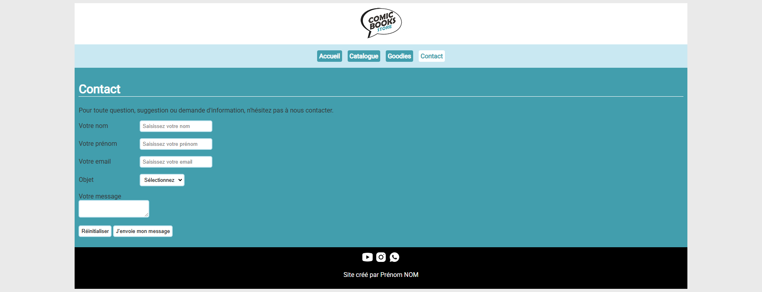
Titre de niveau 1
Contact

Texte
Pour toute question, suggestion ou demande d'information, n'hésitez pas à nous contacter.

Formulaire de contact
L’envoie se fait en mode Post vers la page « envoi-message.php »

- Votre nom champ de texte (obligatoire)
- Votre prénom champ de texte (obligatoire)
- Votre mail champs email (obligatoire)
- Objet options : Sélectionnez, Achat, Informations, Autre
- Message zone de texte
- Réinitialiser bouton d’annulation
- J’envoie mon message bouton d’envoi

Styles de tous les champs de formulaire
- Bordure de 2 pixels bleu clair #c9e8f2
- marges intérieures de 5 pixels
- coins arrondis de 5 pixels

Créer un style pour l’impression
A l’impression :
- l’entête, la navigation, le pied de page disparaissent
- le fond est blanc (#ffffff)
- la police est de couleur noir (#000000) et est en Arial
- la taille de la police (texte) est de 12px

Et si vous avez encore le temps
Fixez la navigation en haut de page lors du scroll par l’utilisateur pour que cet élément soit toujours visible en utilisant le style position : ...

------------------------------------------------------------------------------------------------------------------------------------------
FIN

